Der Motor Muskel VO

Ausarbeitung Prüfungsfragen

17.06.2013:
- Zeichnen Sie das Muskelkraft-Geschwindigkeitsdiagramm sowie die dazugehörige Leistung für schnelle und langsame Muskelfasern und erläutern Sie diese.
  - 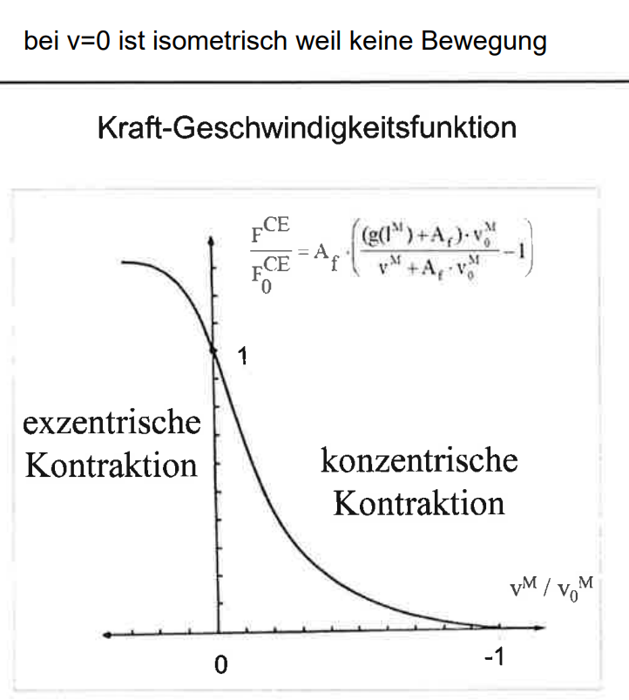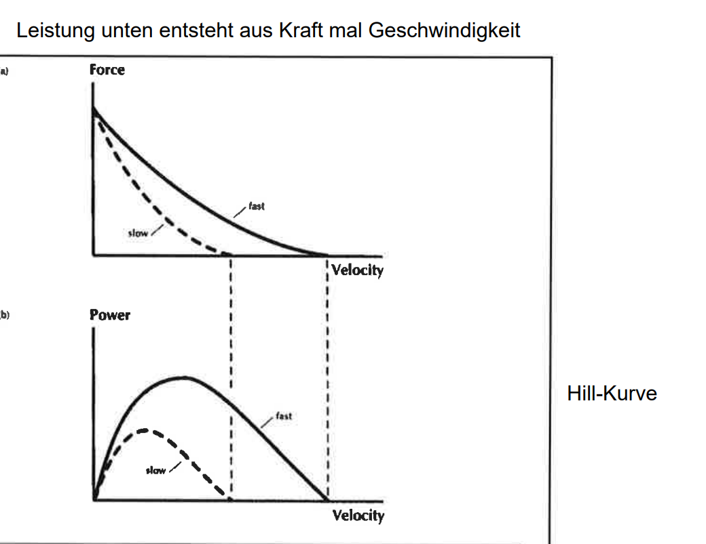
- Nennen Sie 5 Faktoren, welche die Muskelkraft beeinflussen.
  - Geschwindigkeit, Muskellänge, Physiologischer Querschnitt (gefiedert, ungefiedert), Fasertyp (schnell, langsam), Aktivierungsfrequenz (höhere Frequenz = mehr Kraft)
- Erläutern Sie den physikalischen Mechanismus einer Vibrationsplatte. Ist diese Methode als Krafttraining geeignet? Für wen ist diese Methode geeignet?
  - Prinzip der reflexinduzierten Muskelkontraktion: Muskel wird passiv gedehnt durch Vibration Muskel zieht sich reflexartig zusammen (wie bei Kniereflex, Spindelreflex)
  - Bedingt geeignet als Krafttraining: nur für Personen die anders schwer Krafttraining machen können (gelähmte, eingeschränkte oder bettlägerige Personen)
  - Astronauten um Knochendichte, Knochenmasse zu erhalten, Querschnittsgelähmte, Reha-Patienten

- Zeichnen Sie die Laktatkurven für verschiedene Sportarten in ein Diagramm ein.
  - 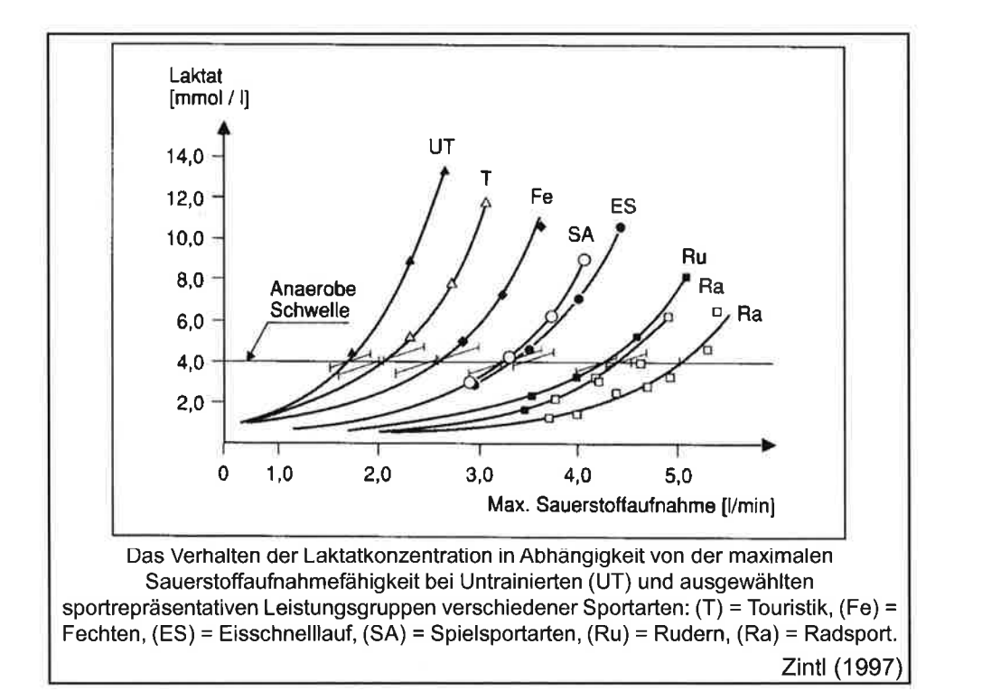
- Zeichnen Sie den Verlauf der Muskelkraft über die Zeit bei folgenden Beanspruchungen.
  - Isometrische Kontraktion
  - Konzentrische Kontraktion
  - Isometrisch Halten
  - Exzentrische Kontraktion
  - Isometrisch Halten
  - Dekontrahieren
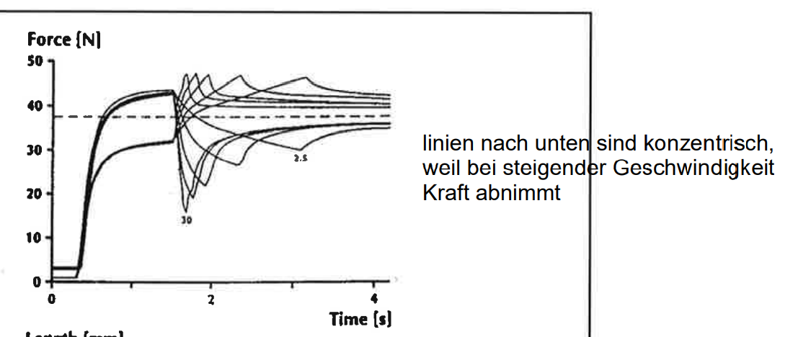
am Anfang isometrische Kontraktion,
Linien nach oben: exzentrische Kontraktion
Linien nach unten: konzentrische Kontraktion
strichlierte Linie bei Endlage des Muskels

- Rechenbeispiel: Konzentrische Kraft des Beines am Kniedynamometer.
Hebelarm und Moment aus Tabelle auslesen und Kraft berechnen (F=M/r)
  - 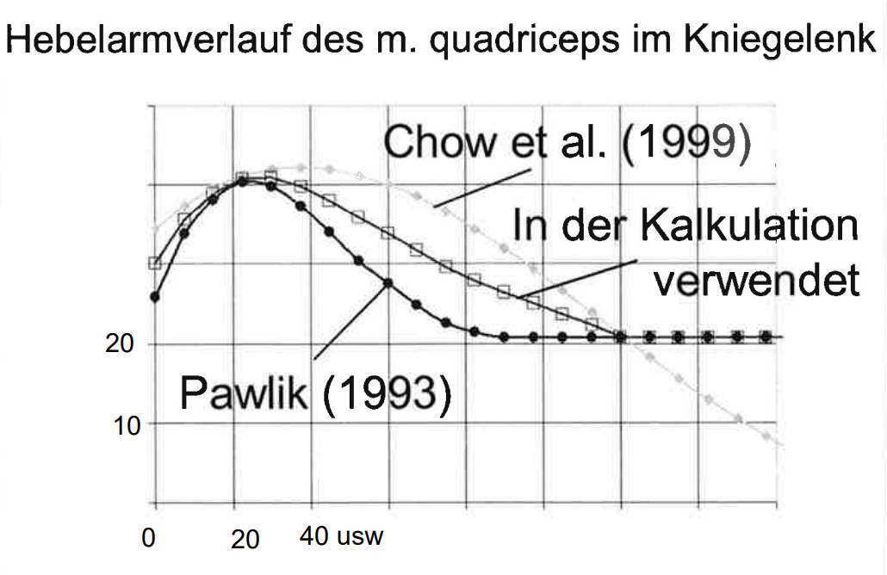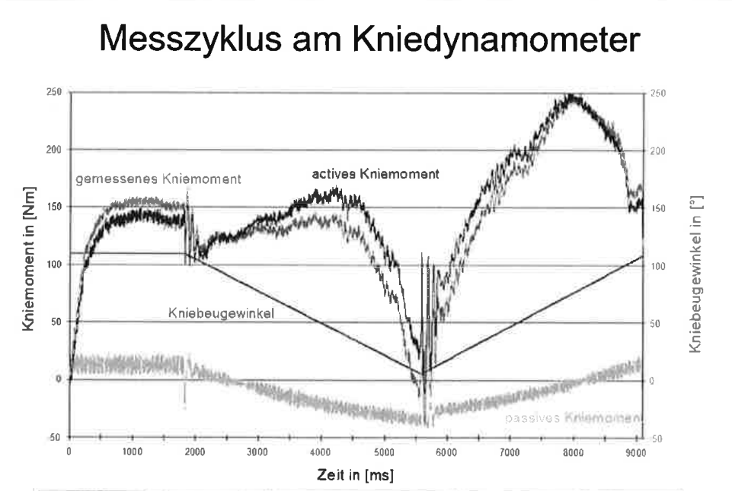
Aus Diagrammen Hebelarm und Kniemoment bestimmen und Kraft des Muskels rechnen
- Was ist eine motorische Einheit?
  - Besteht immer aus: einer Nervenzelle, einer Nervenfaser, mehreren Muskelfasern
Kontraktion der Muskelfasern wird durch Nervenimpulse ausgelöst. Nervenzelle, Nervenfaser und Muskelfaser bilden eine funktionelle Einheit
  - Jede Nervenzelle steuert mehrere Muskelfasern: je kleiner die motorische Einheit (Muskelfasern pro Nervenzelle) desto feinmotorischer die Bewegung (Bsp.: Fingern 8 MF/NZ, Extremitäten bis zu 2000 MF/NZ)

21.06.2011
- Welche Energiespeicher gibt es? Wie lange halten diese an? Welche Produkte entstehen dabei?
  - ATP (Adenosintriphosphat) 2-3 sec ADP
  - Kreatinphosphat / Phosphatspeicher 7-10 sec Kreatin (Kr)
  - Glykogen/Glucose (Kohlenhydrate) 45-90 sec (anaerob) & 45-90 min (aerob) Laktat (anaerob) & CO2+H20 (aerob)
  - Fette mehrere Stunden CO2+H20
- Wieso ist Krafttraining bei Übergewichtigen Personen sinnvoll?
  - Um in der Lage zu sein das Köpergewicht muskulär zu stützen und weiters um die Knochendichte zu erhöhen
- Was war die Aussage der BedRest-Studie in Berlin?
  - Signifikanter Muskelabbau innerhalb 4 Wochen odaso? Konnte nichts in den Folien finden
23.06.2014

- Wie kann Ausdauerfähigkeit vorgetäuscht werden (legal/illegal)?
  - Legal: Höhentraining: durch Abnahme des Sauerstoffpartialdrucks wird ein Sauerstoffmangel vorgetäuscht und führt zu einer Zunahme der roten Blutkörperchen.
  - Illegal: Doping: zuführen von Erythropoetin (EPO): körpereigenes Hormon, welches die Sauerstoffaufnahmekapazität im Blut erhöht Gefahr Thrombose
    - Testung über Hämatokritwertbestimmung

- Skizzieren Sie das Muskel-Sehnen-Modell und benennen Sie die physiologischen Einheiten.
  - 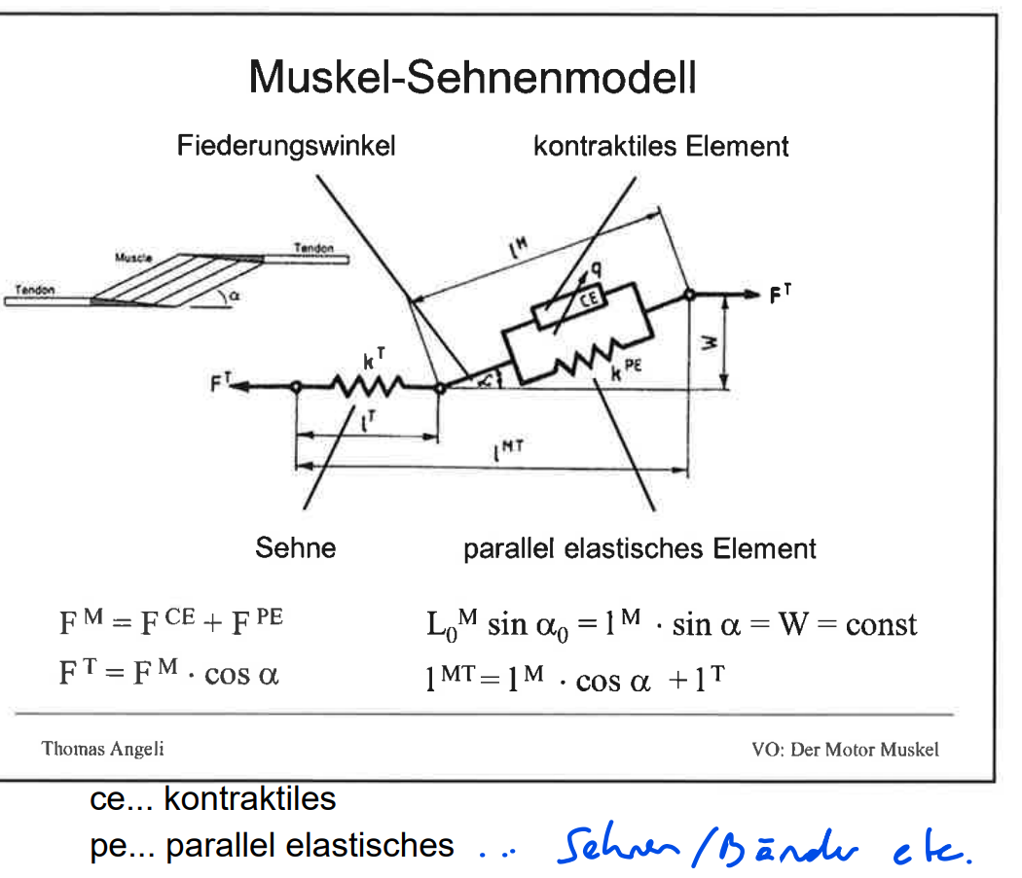
- Ursachen für Muskelkater?
  - Mikroskopisch kleine Verletzungen (Mikroläsionen) durch intensive oder ungewohnte Belastung der Muskel es entstehen Wassereinlagerungen, welche die Muskelfasern dehnen
  - Bei exzentrischer Kontraktion: wenn Muskelfaser mit Kräften gedehnt die Grenzwerte übersteigen
  - Verletzung der Z-Scheiben: durch ausriss der Actinfilamente. Nicht alle Z-Scheiben geschädigt sonst wäre es Muskelfaserriss
- Zeichnen Sie einen langen und einen kurzen Muskel in das gleiche Kraft/Längendiagramm ein.
